TPU ASTANA PRATIKSHA
CIANJUR
PRODUCT REQUIREMENTS DOCUMENT (PRD)
Sistem Aplikasi Pemakaman TPU Astana Pratiksha Cianjur
Versi | 1.0
Status | Baseline V1 untuk pengembangan
Lokasi | TPU Astana Pratiksha Cianjur
Catatan: informasi yang belum diketahui di lapangan ditetapkan sebagai configurable/TBD dan tidak boleh di-hard-code.

1. Ringkasan Produk
Sistem Aplikasi Pemakaman TPU Astana Pratiksha Cianjur adalah aplikasi web responsif berbasis browser untuk mendigitalisasi data makam, memudahkan pencarian nama yang dimakamkan, mengarahkan pengguna menuju TPU melalui Google Maps, serta menunjukkan posisi makam secara visual pada denah internal Blok A-D.
Keputusan V1
Aplikasi bukan native Android/iOS. Satu web responsif harus menyesuaikan tampilan HP, tablet, laptop, dan desktop secara otomatis.

2. Latar Belakang dan Masalah
- Data makam awal berasal dari buku/catatan tulisan tangan dan memerlukan proses digitalisasi serta verifikasi ulang.
- Pencarian makam secara manual bergantung pada catatan dan pengetahuan petugas sehingga dapat lambat saat keluarga/peziarah datang.
- Pengunjung membutuhkan dua tahap navigasi: menuju TPU dan kemudian menemukan posisi makam di dalam area TPU.
- Data ahli waris bersifat internal dan tidak boleh tampil pada halaman publik.
- Operator membutuhkan antarmuka sederhana, teks cukup besar, dan indikator verifikasi yang mudah dipahami.

3. Tujuan Produk
- Menyediakan database makam yang terstruktur, mudah dicari, dan dapat diperbarui Admin.
- Memungkinkan masyarakat mencari makam berdasarkan nama dengan cepat dan responsif.
- Memberikan satu titik navigasi Google Maps menuju TPU.
- Menampilkan posisi makam pada denah internal dengan makam tujuan di-highlight dan makam lain berwarna abu-abu.
- Menyediakan mekanisme verifikasi per field untuk hasil digitalisasi tulisan tangan.
- Memungkinkan sistem berjalan pada layanan free-tier/pilot dengan penggunaan resource yang hemat.

4. Scope V1
Termasuk V1 | Tidak wajib / di luar V1
Landing page profesional dan ringan | Aplikasi native Android/iOS
Pencarian makam publik | GPS presisi untuk setiap makam
Detail makam dan foto opsional maks. 1 | Galeri banyak foto per makam
Google Maps menuju satu titik TPU | Integrasi Google Maps berbayar/embedded kompleks
Denah internal Blok A-D | Pemetaan survei GIS presisi
Admin CRUD + verifikasi per field | Workflow approval bertingkat kompleks
Supabase + Vercel | On-premise server khusus
Import seed 149 data Blok A | Kapasitas blok final dari lapangan

5. Pengguna dan Hak Akses
Aktor | Akses utama | Batasan
Publik / keluarga / peziarah | Cari makam, lihat detail publik, buka Google Maps, lihat denah | Tidak melihat data ahli waris dan tidak dapat mengubah data
Admin / Operator | Login, CRUD data makam, verifikasi, kelola posisi denah, blok, lokasi TPU, foto opsional | Akses harus terautentikasi; aktivitas penting dicatat pada audit log

6. Data Awal dan Asumsi
- Terdapat 149 data awal hasil digitalisasi tulisan tangan.
- Seluruh 149 data awal berada di Blok A.
- Nomor makam simulasi awal mengikuti nomor data: A-001 sampai A-149.
- TPU diketahui mempunyai 4 blok: A, B, C, D.
- Kapasitas sebenarnya setiap blok belum diketahui; konfigurasi kapasitas, baris, kolom, dan posisi visual harus dapat diubah Admin.
- Field yang meragukan ditandai merah di Admin. Field yang sudah dianggap benar tampil normal.
- Data seed berstatus staging dan tetap dapat diedit setelah aplikasi berjalan.

7. Lokasi TPU dan Navigasi
Titik tujuan eksternal V1: Tempat Kerja, 548F+PCC, Nagrak, Kec. Cianjur, Kabupaten Cianjur, Jawa Barat 43215.
Alur navigasi: Cari nama → pilih makam → buka Google Maps menuju TPU → setelah tiba buka denah internal → pilih Blok → makam tujuan di-highlight → ikuti petunjuk internal.

8. Kebutuhan Fitur Publik
Fitur | Requirement
Landing Page | Profesional, simple, elegan, ringan; CTA Cari Makam dominan; hero image/slider ringan maksimal 2-3 visual bila digunakan.
Pencarian | Partial name search, debounce, filter blok opsional, hasil ringkas, responsif dan cepat.
Detail Makam | Nama, tanggal wafat, blok, nomor, kode makam, foto opsional, tombol Petunjuk ke TPU dan Lihat Posisi Makam.
Foto Makam | Opsional, maks. 1 per makam; ketiadaan/kegagalan foto tidak boleh menghambat data utama.
Posisi/Denah | Denah Blok A-D; target berwarna jelas; makam lain abu-abu; zoom/pan bila diperlukan; legenda dan petunjuk.
Panduan | 4 langkah sederhana: cari nama, lihat detail, buka Google Maps, cek denah.
Tentang | Informasi sistem, lokasi TPU, tujuan, privasi data internal.

9. Kebutuhan Fitur Admin
Modul | Requirement utama
Login | Supabase Auth; email/username + password; sesi aman.
Dashboard | Total data, data perlu verifikasi, blok aktif, aksi cepat.
Data Makam | Cari/filter, tambah, edit, detail, soft delete/arsip opsional, pagination.
Verifikasi Data | Status per field; merah untuk field perlu verifikasi; aksi tandai terverifikasi.
Tambah/Edit | Form besar dan lega: nama, tanggal, ahli waris, telepon, alamat, blok, nomor, kode, posisi visual, foto opsional.
Denah Blok | Konfigurasi A-D; kapasitas/grid tidak hard-code; posisi x/y atau row/column bisa diedit.
Pengaturan | Lokasi Google Maps, nama TPU, konfigurasi umum.
Audit | Catat perubahan data penting, pengguna, waktu, before/after.

10. Aturan Foto Makam
- Maksimal 1 foto per makam dan tidak wajib.
- Foto dikompresi di browser sebelum upload; hanya hasil kompres yang dikirim ke storage.
- Target WebP, sisi terpanjang sekitar maksimal 1280 px, target ukuran sekitar 100-250 KB bila kualitas memungkinkan.
- Jika storage penuh atau upload gagal, data makam tetap harus berhasil disimpan.
- Foto dapat ditambah, diganti, atau dihapus kemudian.
- Gunakan lazy loading; foto tidak dimuat pada daftar pencarian kecuali diperlukan.
- Jika tidak ada foto tampilkan placeholder: "Foto makam belum tersedia".

11. Aturan Verifikasi Data
Verifikasi dilakukan per field agar Admin mengetahui bagian yang meragukan, bukan sekadar status satu record.
Status | Tampilan Admin | Tampilan Publik
Sudah oke | Normal, tanpa warna khusus | Normal
Perlu verifikasi | Field merah + teks/icon peringatan | Tidak menampilkan indikator internal
Sudah diperbaiki | Admin menandai terverifikasi; merah hilang | Normal
Status record otomatis NEEDS_VERIFICATION jika minimal satu field masih perlu dicek; menjadi VERIFIED jika seluruh field telah dinyatakan benar.

12. Privasi
- Halaman publik hanya menampilkan informasi makam yang relevan: nama, tanggal wafat, blok, nomor/kode, denah, dan foto opsional.
- Nama ahli waris, nomor telepon, dan alamat ahli waris hanya dapat diakses pengguna Admin/Operator yang terautentikasi.
- Data publik disarankan melalui view/API yang tidak menyertakan field internal sehingga tidak hanya mengandalkan penyembunyian di frontend.

13. UX dan Responsivitas
- HP: single-column, navigasi ringkas, tombol besar, denah mudah disentuh.
- Tablet: 1-2 kolom adaptif sesuai ruang.
- Desktop/laptop: sidebar Admin, tabel lebih lengkap, area denah lebih luas.
- Target tap/click area minimal sekitar 44x44 px untuk aksi utama.
- Form Admin memakai font input minimal sekitar 16 px dengan label jelas dan jarak antar field lega.
- Tidak menggunakan animasi berat; transisi singkat dan halus; hormati prefers-reduced-motion.

14. Target Performa
Area | Target desain
Landing | Konten utama cepat terlihat; gambar hero dioptimalkan dan tidak blocking.
Search | Debounce sekitar 250-300 ms; hasil tipikal terasa < 1 detik; trigram index untuk partial name.
Denah | SVG ringan; perubahan highlight tidak me-render seluruh halaman; interaksi terasa lancar.
Data Admin | Pagination / virtualisasi jika data membesar; query hanya field yang dibutuhkan.
Foto | Lazy load; upload setelah kompres client-side.

15. Teknologi Baseline
Lapisan | Pilihan
Frontend / Web | Next.js + TypeScript
UI | Tailwind CSS
Database | Supabase PostgreSQL
Authentication | Supabase Auth
Storage Foto | Supabase Storage, opsional
Hosting | Vercel
Denah | SVG interaktif berbasis data posisi
Maps | Google Maps external link/query

16. Success Metrics V1
- Pengguna dapat menemukan data makam hanya dengan mengetik sebagian nama.
- Pengguna dapat membuka titik TPU dan melihat posisi internal makam tanpa bantuan teknis.
- Admin dapat mengedit 149 data awal dan memperbaiki field yang ditandai merah.
- Penambahan/edit data tidak gagal hanya karena foto tidak tersedia atau upload foto bermasalah.
- Tampilan tetap nyaman di HP, tablet, dan desktop.

17. TBD / Data Lapangan yang Menyusul
- Kapasitas final Blok A-D.
- Susunan fisik baris/kolom atau posisi denah aktual setiap makam.
- Koordinat/tautan Google Maps final apabila titik yang diberikan perlu diperbarui.
- Logo/brand resmi bila tersedia.
- Foto TPU asli untuk mengganti gambar dummy landing page.

18. Referensi Visual
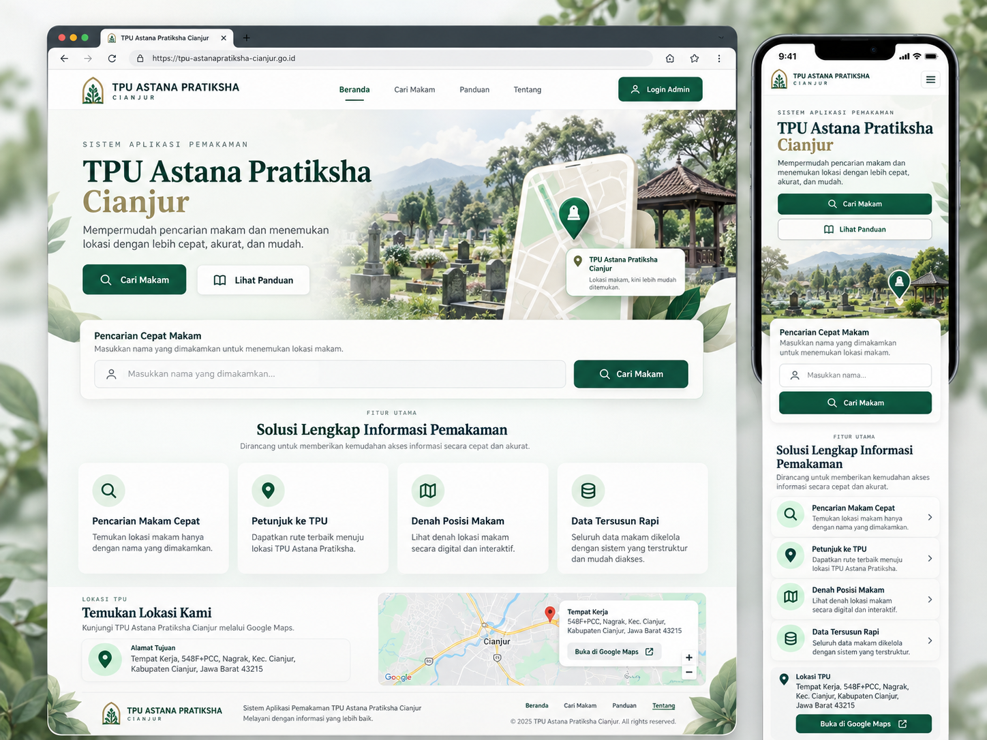
Referensi landing page - desktop dan mobile.
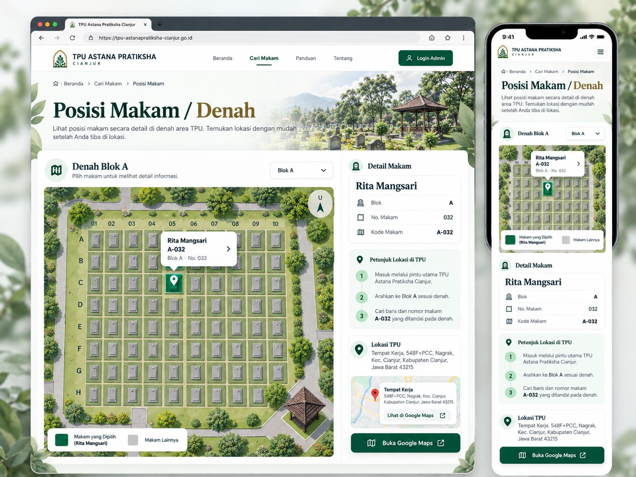
Referensi denah posisi makam. Layout pada mockup adalah simulasi, bukan denah lapangan final.

